САНКТ-ПЕТЕРБУРГСКИЙ ГОСУДАРСТВЕННЫЙ УНИВЕРСИТЕТ

ФАКУЛЬТЕТ ИСКУССТВ

Образовательная программа
«Декоративно-прикладное искусство и народные промыслы» 072600

Комарова Алевтина Александровна

Пояснительная записка
к выпускной квалификационной работе
«Декоративное текстильное панно «Метро»»

Направление 072600 «Декоративно-прикладное искусство и народные промыслы»

Квалификация (степень): бакалавр декоративно-прикладного искусства

Руководитель: старший преподаватель Ольга Андреевна Кулижнова

Санкт-Петербург
2018
ОГЛАВЛЕНИЕ

Введение…………………………………………………………………2
- Научно-исследовательский раздел
Глава 1. История шпалерного ткачества…………………………….. 5
Глава 2. Метро в живописи и графике отечественных художников...9
- Проектно-композиционный раздел…………………………11
- Технологический раздел……………………………………..15
Заключение……………………………………………………………..17
Список литературы…………………………………………………….18
Иллюстрации………………………………….………………………..19

ВВЕДЕНИЕ
Темой данной дипломной работы стал санкт-петербургский метрополитен, а именно эскалатор и люди на нём. Образ эскалатора привлекает автора своей символичностью, обилием сравнений, которые можно провести. Эскалатор служит связующим звеном между миром наземным и подземным, его воспринимают как символ восхождения и нисхождения, как символ выбора пути света или тьмы, как символ непрерывного прихода людей в жизнь и ухода из неё. Цель данной работы - создание гобелена под названием «Метро», выполненного в смешанной технике. Выбор этот не случаен, несмотря на то что к теме метро и человека в нём обращались многие художники прошлого века, эта тема остается актуальной и по сей день. Данная пояснительная записка содержит исследование истории предмета, обоснование выбора темы, используемых мотивов, цвета и техники исполнения и рассказ о разработке проекта.
В первую очередь, нам нужно было определить тему и технику будущей работы.
Второй задачей, стоящей перед автором, было знакомство с историей шпалерного ткачества. В первой главе пояснительной записки дан краткий обзор истории шпалерного ткачества, или гобелена, а также, для обозначения актуальности дипломной работы, освещены современные тенденции развития этого вида декоративно-прикладного искусства.
Третьей задачей, стоящей перед автором, было изучение истории изображения метро в искусстве, а именно – в живописи и графике отечественных художников.
Четвёртую задачу можно сформулировать как определение концепции будущего произведения. В эту задачу входил сбор материала, в процессе которого должен был быть произведён поиск наиболее выразительных ракурсов, стойких образов, вызывающих ассоциации с метро; поиск декоративных мотивов в интерьере метро, определение преимущественного колорита работы и настроения, которое автор намерен передать зрителю.
Безусловно, для полноты пояснения проделанной творческой работы необходимо было обосновать выбор техники исполнения и раскрыть смысл, который вкладывает в изобразительный мотив автор. Этому посвящена третья глава и проектно-композиционный раздел данной дипломной записки.
В третьем разделе работы описана технологическая составляющая проекта: используемые материалы, виды гобеленовых переплетений, методы крашения нитей. Данный раздел основывается на практическом применении знаний и навыков автора, а также на изучении источников посвященных данному вопросу, в особенности на книге И. М. Дворкиной "Гобелен за десять вечеров", в которой описываются основы гобеленового ткачества. Автор использовал материал различной толщины, как натуральный (шерстяная нить, хлопковые шнуры, джутовый шпагат), так и синтетический (полипропиленовый шпагат, полиамидный, капроновые шнуры). При работе с пробниками были найдены неожиданные решения, продиктованные свойствами материалов. По мнению автора, использование нетрадиционного для ткачества материала стало ценным открытием.
Глава об истории гобелена написана на основе таких трудов, как "История декоративно-прикладного искусства" Анри де Морана, «Русские шпалеры. Петербургская шпалерная мануфактура» Т.Т. Коршуновой, а так же благодаря книге "Превращение шпалеры" В. И. Савицкой, в которой дан содержательный рассказ об истории гобелена и описание технологических приемов различных гобеленовых переплетений.
Для работы над дипломной пояснительной запиской были использованы искусствоведческие, культурологические, исторические книги и периодические издания, литературоведческие и труды по технологии шпалерного ткачества.
Также для исследования современного шпалерного ткачества, были использованы различные интернет-источники, такие как блог Ирины Дворкиной и сайт Московского Союза Художников.

- НАУЧНО-ИССЛЕДОВАТЕЛЬСКИЙ РАЗДЕЛ
ГЛАВА 1.
История шпалерного ткачества
В данной главе приведен краткий обзор истории шпалерного ткачества от древности до наших дней.
Искусство шпалеры - одно из самых древнейших на земле.
История западноевропейской шпалеры начинается с XI века.
Наиболее ранней из сохранившихся до наших дней считается шпалера, сотканная в 11 веке рейнскими мастерами. Она происходит из церкви Св. Гереона в Кельне. Первые шпалеры создавались по заказу церкви на библейские или исторические темы. Ткали их в монастырях или небольших мастерских. Для первых шпалер характерны простота и лаконичность форм, минимум деталей и использование небольшого количества цветов. Шпалера выполняла множество функций, помимо декоративной и просветительской, она разделяла помещение и сохраняла тепло в холодных стенах каменных построек.
Для основы обычно употребляется некрашеная крученная нить (льняная, хлопчатобумажная, шерстяная), для утка берется шерстяная или шелковая. Дополнительный декоративный эффект часто создают золотые и серебряные нити. Из-за разной толщины нитей утка и основы поверхность ткани становится рубчатой. Переплетение такого рода называют репсовым. Средневековые стенные ковры имели характерные отличительные черты. Изображение было декоративным и сильно стилизованным. Использовалось небольшое количество цветов. Как правило шпалеры ткались целыми сериями.
Здесь необходимо упомянуть самую большую из когда-либо существующих серию. Это знаменитый цикл шпалер "Анжерский Апокалипсис" (созданный во Франции ок. 1380 г.) (см. илл. 1) справедливо относят к высочайшим достижениям искусства готики. Он был выполнен по заказу Людовика 1, герцога Анжуйского, для замка в Анжу. Цикл состоял из семи частей с изображением сцен Апокалипсиса. Сохранилось лишь две трети от всего ансамбля: 69 фрагментов, общей протяженностью около 100 метров. Шпалеры соткала группа парижских мастеров, которую возглавлял Николя Батай, придворный ткач короля Карла V. В качестве образца для шпалерных композиций были использованы миниатюры рукописи "Комментарии к Апокалипсису".
К концу 15 века зародился особый тип шпалер, так называемых "мильфлёров" (в переводе с фр.- "тысяча цветов"). Такое название они получили из-за своей отличительной особенности: множество мелких цветов усеянных по темно-синему или темно-красному фону.
Особое место среди французских "мильфлёров" конца 15 века занимает созданный в Турени цикл из 6 шпалер "Дама с Единорогом» (см. илл. 2).
Как известно в конце Средневековья шпалера постепенно начала утрачивать свое утилитарное значение. В последующие эпохи она не имела уже такой популярности, поскольку большое распространение в украшении помещений получили живопись и раппортные ткани. Отныне шпалера наиболее точно стремилась имитировать живописные приемы. Так продолжалось с XVI до конца XIX. Однако следует отметить, что в XVII веке во Франции при Людовике XVI из красильни братьев Гобеленов была создана "Королевская мануфактура гобеленов и мебели". С тех пор шпалера получила второе название - гобелен. Изначально оно употреблялось только к продукции фабрики, но со временем распространилось, и ныне эти два понятия являются синонимами.
В период Средневековья ткач часто являлся и автором картона, в Новое Время существовало строгое разделение труда. "Живописец создавал эскиз картона будущей шпалеры, картоньер тщательно выполнял его в величину, а мастер-ткач с неукоснительной буквальностью переводил картон в текстильный материал."
Ситуация кардинально меняется в XX веке, когда французские художники решили вернуть шпалере ее особый язык и традиционно присущие ей декоративные свойства. Художник Жан Люрса, который занялся экспериментами в 1916 году обнаружил, что невозможно найти мастеров, способных выполнить работу так, как это делали средневековые ткачи, тогда он сам начинает обучаться всем тонкостям гобеленового ткачества (см. илл. 3). После знакомства с серией "Анжерский апокалипсис" Люрса открывает для себя и переосмысляет забытые законы шпалеры. Таким образом, появляется новое, современное искусство гобелена.
Помимо Люрса над реформой работали и такие художники, как Матисс, Леже, Дерен, Брак и другие, однако они в большей степени занимались живописными изысканиями.
XX век стал судьбоносным для шпалерного искусства: Жан Люрса возвращает присущее гобелену художественные особенности, а в 1960-х годах происходит так называемый "пластический взрыв". Этот период был временем смелых экспериментов во всех областях декоративно-прикладного искусства, в том числе и текстиле.
Складывается абсолютно новая модификации шпалерного ткачества, получившее название "новая таписсерия", или как ее еще называют "мягкая скульптура", "искусство подвижного волокна". Теперь каждая работа создается автором собственноручно. Художники "новой таписсерии" полностью отказались не только от принципов Жана Люрса, но и от функционального назначения шпалеры. Такая свобода и безграничные возможности привлекли к этому направлению декоративно-прикладного искусства не только мастеров, работавших с текстилем, но и живописцев, керамистов, графиков и многих других.
С искусством "новой таписсерии" связаны такие имена как Шейла Хикс, Магдалена Абаканович (см. илл. 4), Ягода Буич и другие.
Однако с середины 1980-хгодов художники постепенно отходят от принципов трёхмерности. Возможно, превращение шпалеры в скульптуру - это такой же тупиковый ход, как когда-то уподобление ее живописи. Постепенно возвращаются традиционные приемы ткачества.
Особое внимание заслуживают художники СССР. Ткачество было более всего развито в Прибалтике. Здесь можно отметить Эдит Вигнере (см. илл. 5), И. Скуини, М. Звирбуле, Ю. Бальчиконис. Но и российские мастера так же преуспели в технике гобелена. Среди российских художников - Л. Соколова, А. Давыдова, В. Платонова и, конечно, Борис Мигаль (см. илл. 6).
Борис Мигаль один из немногих, кто экспериментировал с фактурами, ткацкими приемами и различными материалами. В его работах ткацкое мастерство сочетается с динамикой композиции и декоративностью форм.
В наше время текстиль продолжает развиваться, и в искусстве гобелена сейчас можно выделить два направления - декоративное и концептуальное. Можно сказать, что одно продолжает традиции Ж. Люрса, а второе - "пластического взрыва".
Тенденции современного мира таковы, что возрождается интерес к предметам декоративно-прикладного искусства, не исключение и авторские, сделанные вручную гобелены. Одно из самых главных достоинств гобелена состоит в том, что он подходит для любого интерьера, а кроме того, не ограничивает художников в выборе стиля и может быть выполнен как в традиции какой-либо эпохи или в ее современном прочтении, так и в индивидуальном стиле автора.
Итак, мы кратко проследили от древности до наших дней историю и ключевые моменты развития шпалерного ткачества, необходимые для полноты восприятия современного гобелена.

ГЛАВА 2.
Метро в живописи и графике отечественных художников
Метро - особое явление в каждом городе, где оно есть.
Во-первых, это обособленный мир, прячущийся под землёй. Станции, переходы, поезда - всё не похоже на то, что находится наверху, над ними. Иногда метро выходит наружу, но и там сохраняет свою обособленность.
Во-вторых, метро обладает уникальной архитектурой - у станций, тоннелей, эскалаторных шахт и подземных вестибюлей нет экстерьера, есть только интерьер, находящийся на зачастую впечатляющей глубине и призванный нивелировать впечатление об этой глубине, сделать так, чтобы она не давила на пассажира.
В-третьих, метро - один из важнейших видов транспорта в больших городах. Не связанное с наземными дорогами и их проблемами, оно помогает большой части населения перемещаться по городу, минуя пробки и не загрязняя окружающую среду.
То есть можно сделать вывод, что метро — это не только транспорт (результат инженерной мысли), но и произведение искусства, его создавали художники в широком смысле слова. И, следовательно, у картин, посвященных метро, авторов будет как минимум двое - автор станции и автор самой картины.
Отношение к метро менялось. Когда метрополитен впервые появился на территории нашей страны, поначалу он воспринимался скорее как аттракцион. Сейчас же спуск в метро является неотъемлемой частью ежедневной рутины у очень большой части горожан.
Метро - тема современная, а потому и картины, изображающие его, в какой-то степени отражает все тенденции развития искусства 20-го и начала 21-го века. Это и кубизм, и соцреализм, и символизм, и постмодернизм. Радость открытия первых станций метро запечатлена в авангарде Лабаса, суровые годы сталинского реализма - у Шегаля, остросоциальный авангард перестройки – у Чеснокова-Ладыженского. Помимо конкретного стиля, в котором работает художник, важен и дух эпохи: оптимизм 30-х, война, романтические 60-е или лихие 90-е. Здесь важную роль играют детали: военные у Г.Шегаля (см. илл. 7), банкоматы у Е.Нистратовой (см. илл. 8), шарики из Макдональдса у А. Дергилёвой (см. илл. 9).
Художники затрагивают в своих полотнах совершенно разные сюжеты. На их картинах люди в метро читают (А.Зражевская, Опять метро) (см. илл. 10), размышляют о жизни, общаются, даже несмотря на шум (О. Васильев, лист №6) (см. илл. 11), влюбляются (А. Зражевская, В метро (см. илл. 12); О. Васильев, лист №5 (см. илл. 13)) и даже рожают детей (А. Лабас, В метро, 1941 (см. илл. 14)).
Особенно вдохновили автора работы О. Васильева (см. илл. 14), выразительно изображающие массы людей в метро, и работы А. Лабаса, который писал эскалаторы и в 30-е (см. илл. 14), и в 70-е годы 20 века (см. илл. 14). На его полотнах эскалаторы ведут наверх, взмывают, подобно ракетам, а эскалаторные тоннели изображены диаметром на весь подъём.

- ПРОЕКТНО-КОМПОЗИЦИОННЫЙ РАЗДЕЛ
Предыдущие главы дают нам представление об истории шпалерного ткачества и о выборе используемых мотивов, присутствующих в творческой работе, которой посвящена пояснительная записка. Это дает автору возможность рассказать о причине выбора техники гобелена и о смысле, который автор вкладывает в сюжет изображения, на основе исследования существующего мирового опыта.
Как показывает первая глава, шпалерное ткачество имеет богатую многовековую историю, в которой художник может найти что-либо близкое для себя.
Несомненно, любой из способов создания художественного текстиля, будь то роспись, печать или ткачество, имеет свои достоинства и недостатки и подходит для одних целей более, чем для других. Автор полагает, что техника гобеленового переплетения обладает рядом преимуществ для создания данного проекта.
Во-первых, конструктивная структура гобеленового переплетения является дополнительным средством выразительности. Пересечение нитей основы и утка ассоциируется с вертикалями и горизонталями, которыми наполнен предмет изображения – эскалатор, с его длинными поручнями, линиями ступеней и насечками на ступенях.
Во-вторых, произведения выполненные в технике шпалерного ткачества во все эпохи являлись предметами роскоши, дорогими и статусными, шпалера в жилом или общественном интерьере - это обычно мощный композиционный акцент. История декоративно-прикладного искусства дает нам богатый материал для изучения истории этих произведений, исследуя который можно получить неоценимый опыт.
В-третьих, техника гобелена предоставляет возможность использовать различные эффекты и фактуры для достижения наибольшей выразительности работы. Фактуры могут быть как объемные, так и основанные на разности цвета, толщины нитей утка или способе их переплетения. При создании гобелена можно добиться как живописности, так и графичности изображения, в зависимости от существующего проекта. Например, в данной творческой работе использованы различные переплетения, позволяющие создавать объёмные фактуры, ещё больше усиливающие выразительность изображения на шпалере. С помощью фактур усиливается контраст между строгими, геометричными, «твёрдыми» деталями, такими, как ступени эскалатора – и плавными, округлыми и «мягкими», такими, как фигуры людей в одежде.
Однако, процесс воплощения проекта в материале достаточно длительный, особенно по сравнению со способами украшения готовой ткани. Это, разумеется, можно отнести и к недостаткам техники. Тем не менее, время, которое требуется для ткачества дает возможность размышлять над создаваемым объектом, подбирать наилучший способ переноса изображения, что на взгляд автора немаловажно.
Таким образом, техника гобелена явилась наиболее логичным выбором для исполнения проекта в материале.
В данной работе автор хочет поделиться со зрителем своим ощущением от толпы людей в метро – она кажется ему похожей на большой стремительный, разномастный, хаотичный, но в то же время подчинённый одному движению поток. Каждого человека по-отдельности сложно увидеть и рассмотреть, зато общее движение производит неизгладимое впечатление. Также автор хочет показать контраст между толпой людей, имеющей плавную форму, и строгими архитектурными деталями – ступенями и поручнями эскалатора.
В процессе разработки эскиза был произведён поиск наиболее удачного композиционного решения. Изначально задумывалось два узких гобелена, на одном из них должен был быть изображён эскалатор, идущий вверх, на другом – вниз. Также предполагалось, что вся работа будет монохромной, что в ней будут использованы только оттенки белого и чёрного. В результате работы над проектом было принято решение ограничиться одним более широким и информативным гобеленом, оставить один, идущий вверх, эскалатор с людьми, и ввести цветовой акцент для придания выразительности композиции. Цветовым акцентом стали цифры 20:18 в правом нижнем углу работы, имитирующие цифры на часах на станциях метрополитена и одновременно отсылающие зрителя к году создания работы. Также небольшие цветовые акценты появились в людях. Левый эскалатор, заполненным силуэтами людей, оттеняется правым, на котором людей нет, и видны большие рельефные ступени и даже приоткрытая шахта эскалатора – там проводятся какие-то ремонтные работы. Таким образом, мы можем посмотреть на разные аспекты «жизни» эскалатора и сделать композицию более уравновешенной и законченной с помощью деталей и цветовых акцентов.
Создание творческой работы включает в себя различные этапы, каждый из которых решает определенные задачи.
В первую очередь, нужно было определить тему и технику будущей работы.
В процессе создания проекта были изучены и проанализированы многочисленные материалы и образцы искусства, выполненные в технике шпалерного ткачества. В результате этих исследований были выведены собственные авторские решения композиционных задач.
Конструирование картины должно начинается уже с первых предварительных эскизов к ней. Это помогает определить ее оптимальный формат и перейти от эскиза к конструктивной выстроенной композиции.
Чтобы передать ощущение глубины и не разрушить плоскость, нужно было обратить особое внимание на диагонали, пересечение линий и на оттенки светлого и темного.
Правильная расстановка акцентов в построении композиции усиливает ее выразительность. Акценты усиливают силовое поле картины, ее воздействие на зрителя задерживая свой взгляд то на одном, то на другом акценте, зритель начинает ощущать расстояние между ними. В данном случае он зрительно следует за движением линий, фиксирует фигуры и их масштабное соотношение. В данном случае в роли цветовой доминанты выступают всплески рыжего цвета в одежде пассажиров. Строгие очертания одинаковых ступеней контрастируют с мягкими формами пёстрой толпы на эскалаторе. Геометризированный монохромный интерьер метро в сочетании с хаотичной толпой людей призваны подчеркнуть динамику жизни метрополитена.
Выбранный эскиз переводится на картон в натуральную величину. Для более полного представления о результате было необходимо было изготовить пробные образцы, которые помогли определить такие параметры, как плотность и толщину нитей основы, материалы утка. Для основы был выбран хлопчатобумажный шнур № 3. Для утка использовался тоже он, а также шерстяная пряжа, полипропиленовый, полиамидный и капроновый шнуры, джутовый шпагат. Подготовительная работа включала в себя натягивание основы и крашение нитей. Плотность основы данной работы - 1 нить на 1 см.
Крашение шерстяной и хлопковой пряжи производилось анилиновыми красителями.
Следующий этап наиболее длительный и трудоемкий - это воспроизведение изображения с картона в материале. В процессе ткачества автору было необходимо подбирать и придумывать способы повторения эффектов, существующих на эскизе.
Заключительный этап включает в себя срезание готового гобелена с рамы, обработку изнаночной стороны и кромок.
Дипломная работа - это гобелен, выполненный в смешанной технике, его размеры составляют 150 на 70 см.
Итак, мы подробно осветили процесс работы автора над дипломным проектом.

- ТЕХНОЛОГИЧЕСКИЙ РАЗДЕЛ

Для того чтобы создать ту или иную творческую работу, необходима определенная база знаний в области технологии. В данной главе дается краткое описание приемов ручного ткачества, использованных при создании работы. Также следует рассказать о материалах, используемых при создании гобелена и их крашении.
Как известно, в ткачестве используется техника полотняного переплетения. Это самый простой и самый древний способ создания ткани. Однако процесс ткачества весьма длительный.
В ткачестве поверхность образовывается двумя системами нитей - основой и утком. В традиционной шпалере основа полностью скрыта утком и не видна. В старинных стенных коврах использовались различные приемы и переплетения, помогающие достигнуть декоративных эффектов - штриховка, зубцы, лесенка, однако все это гладкие способы ткачества, лишенные фактуры помимо гобеленового рубчика. Даже коптская техника "летающей иглы" не давала никакого дополнительного объемного эффекта. Как мы писали в первой главе, современные тенденции гобелена часто тяготеют к фактурности ткачества, и нередко и к созданию трехмерных арт-объектов.
В представленной творческой работе присутствует элемент эксперимента. Автор использует разнообразные приемы фактурного ткачества, например, крапотаж, сумах, греческие узлы, обвивание нитей основы и другие. Рельеф служит декоративным элементом, способствует более выразительной передаче эскиза, а также помогает расставить композиционные акценты.
При создании работы были использованы как классические материалы для ткачества (такие как хлопчатобумажный шнур для основы и утка, шерстяная пряжа), так и нетрадиционные, например, джутовый канат, синтетические нити.
Наряду с использованием фактуры, присущей каждому материалу, можно добиваться различных эффектов путем сочетания нитей разной толщины, игре на контрастах матовых и блестящих поверхностей.
Работа с традиционными материалами не представляет особых сложностей, тогда как использование нетрадиционных требует предварительного этапа изучения и практического применения в пробных вариантах.
Способы крашения зависят от рода волокон окрашиваемого материала. К основным волокнистым материалам относятся шерсть, хлопок, шелк, лен, сизаль, пенька, солома и другие. Волокнистые материалы как животного, так и растительного происхождения окрашиваются в виде готовой ткани или в пряже. Процесс крашения состоит в поглощении краски волокнами.
Красители, применяемые для крашения тканей, пряжи и других материалов могут быть разделены на естественные, получаемые из продуктов растительного и животного происхождения, и искусственные (химические), которые называют также анилиновыми.
Существует множество различных красителей, однако чаще всего используются прямые и кислотные для окраски растительных и животных волокон.
Итак, мы описали технологические аспекты создания гобелена, остановившись на наиболее значимых деталях.

ЗАКЛЮЧЕНИЕ

Подводя итог пояснительной записки, можно сказать, что дипломная работа «Метро» — это выражение определенного опыта исследований, рассуждений и внутреннего мира автора.
В рамках данной выпускной квалификационной работы была проанализирована история шпалерного ткачества и проведён поиск новых, современных технических приемов.
Автором была выполнена композиционная разработка декоративных мотивов интерьеров метро, а конкретно – образа эскалатора. В целом работа построена на контрастах фактур и форм.
В современном декоративном искусстве есть тенденция возрождения интереса к предметам ручного авторского ткачества. Одно из самых главных достоинств гобелена состоит в том, что он может быть выполнен как в традиции какой-либо эпохи или в ее современном прочтении, так и в индивидуальном стиле автора, таким образом эстетика ручного гобеленового ткачества имеет право претендовать на свою исключительность и противостоять массовому тиражированию.
Можно с уверенностью сказать, что освоение смешанной техники стало базой для будущих экспериментов в дальнейшем творчества автора. Во время работы над дипломным проектом возникло множество идей, воплощение которых станет логическим развитием приобретенных умений и навыков.

СПИСОК ЛИТЕРАТУРЫ:

- Савицкая В.И. Превращения шпалеры./ Савицкая В.И. – М.: Галарт, 1995
- Бирюкова Н.Ю. Французские шпалеры конца XV – XX века в собрании Эрмитажа./ Бирюкова Н.Ю. - Л.: Аврора, 1974
- Коршунова Т.Т. Русские шпалеры. Петербургская шпалерная мануфактура./ Коршунова Т.Т. – Л.: Художник РСФСР, 1975
- Дворкина И. М. Гобелен за десять вечеров. - М.: Культура и традиции. 1998
- Анри де Моран. История декоративно-прикладного искусства от древнейших времен до наших дней. - М.: Искусство. 1982
- Блог Ирины Дворкиной https://irinadvorkina.livejournal.com/
- Мальцева Л. В., Белая Т. В. Методика обучения изобразительному и декоративно-прикладному искусству./ Мальцева Л. В., Белая Т. В. – North Carolina, USA: Lulu Press, Inc., 2015
- Уваров В.Д. Развитие нетрадиционных форм художественного выражения в текстиле // Бизнес и дизайн ревю. 2016. Т. 1. № 3. С. 12.

ИЛЛЮСТРАЦИИ:

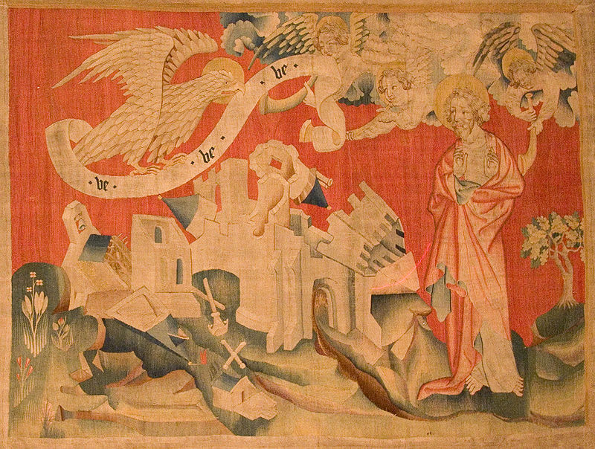
Илл. 1. Шпалера «Анжерский Апокалипсис».
«Четвертая труба». Фрагмент.
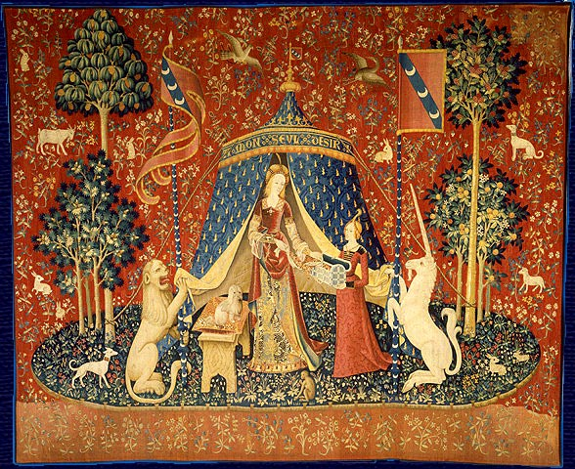
Илл. 2. Дама с единорогом. «По моему единственному желанию».

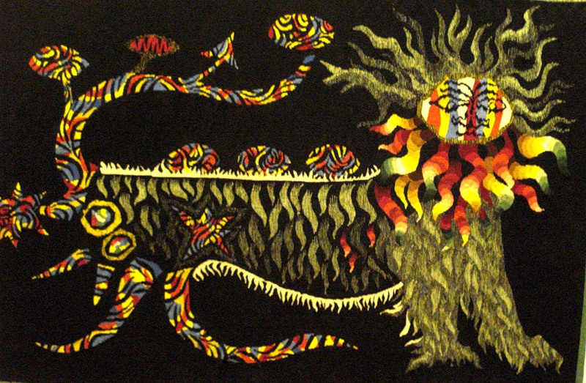
Илл. 3. Жан Люрса «Великое солнце». Фрагмент. 1964г.

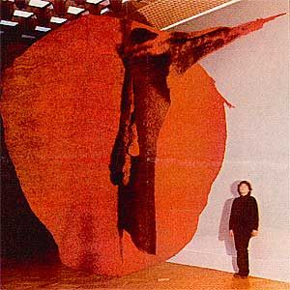
Илл. 4. Магдалена Абаканович «Абакан».

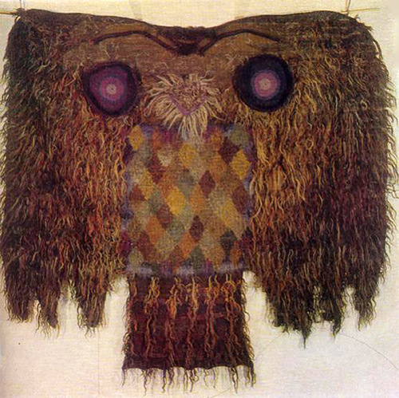
Илл. 5. Эдит Вигнере «Ночь».
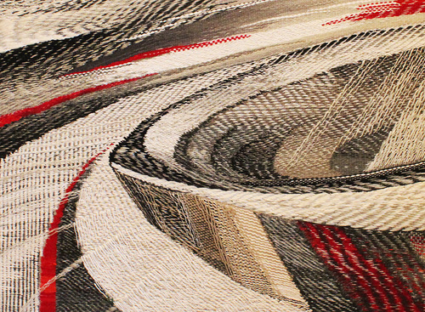

Илл. 6. Борис Мигаль «Вираж».

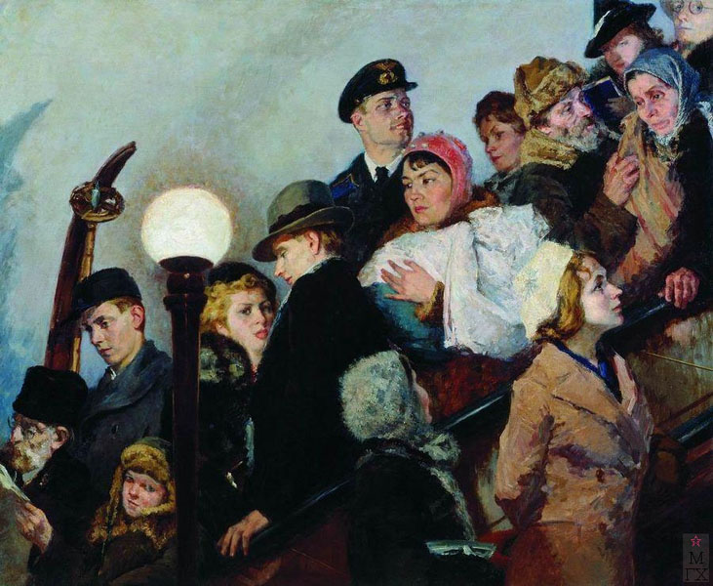

Илл. 7. Г.М. Шегаль. На эскалаторе (1941-1943)

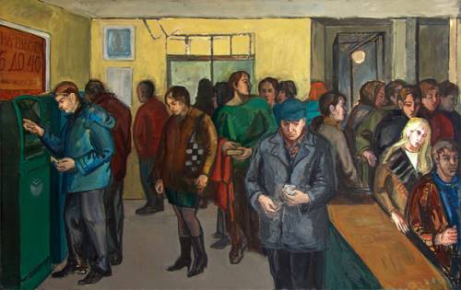

Илл. 8. Е.Нистратова. Вестибюль метро.

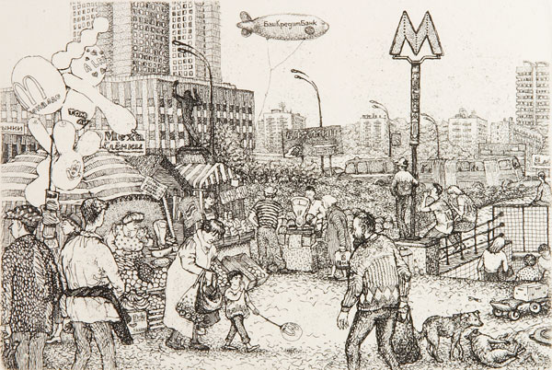

Илл. 9. А. Дергилёва. Метро Проспект Вернадского (1996)

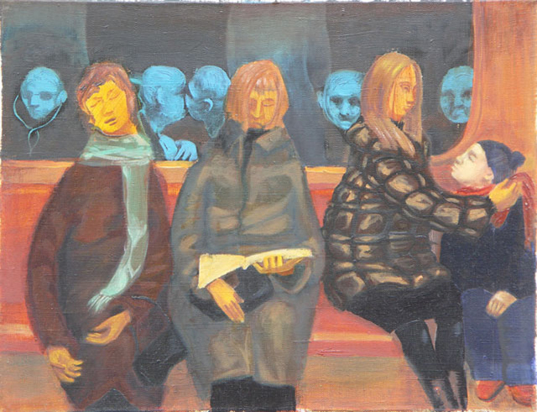

Илл. 10. А. Зражевская. Опять в метро (2007)
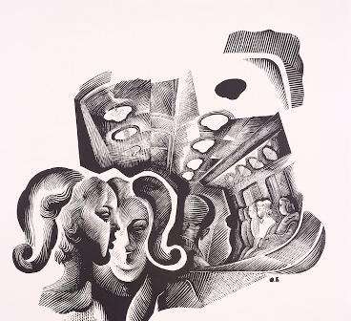
Илл. 11. О. Васильев. Серия "Метро", лист № 6 (1962)
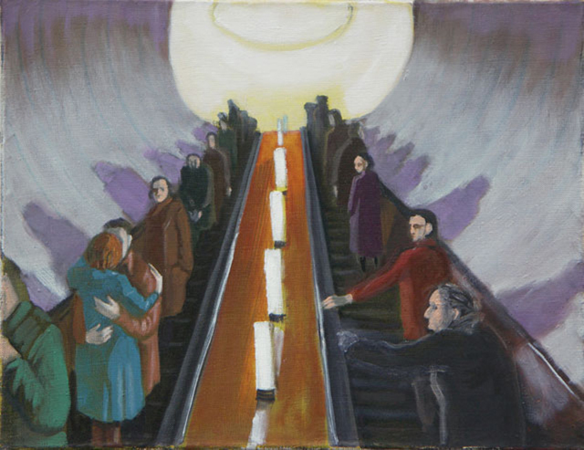
Илл. 12. А. Заржевская. Метро (2007)
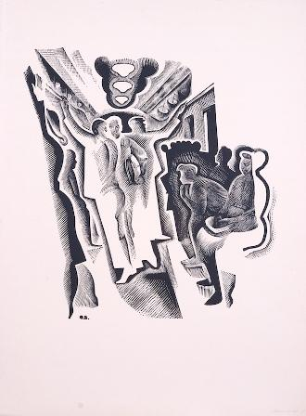
Илл. 13. О. Васильев. Серия "Метро", лист № 5 (1962)
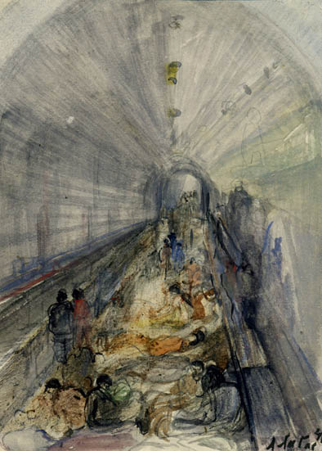
Илл. 14. А. Лабас. В метро (1941)
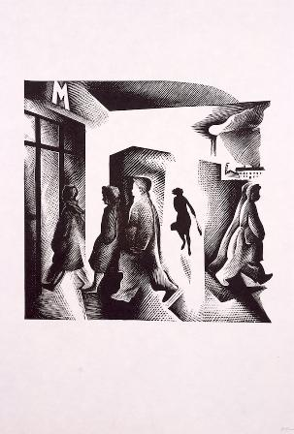
Илл. 15. О. Васильев. Серия "Метро", лист № 1 (1962)
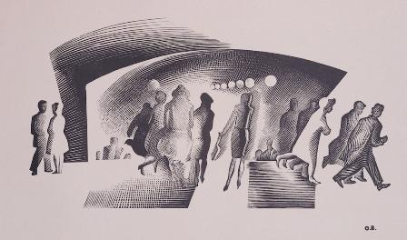
Илл. 16. О. Васильев. Серия "Метро", лист № 2 (1962)
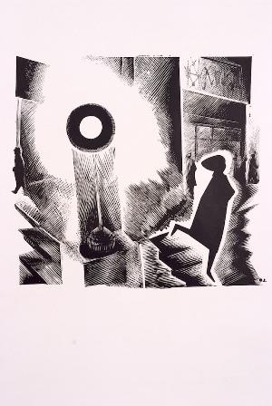
Илл. 17. О. Васильев. Серия "Метро", лист № 9 (1962)
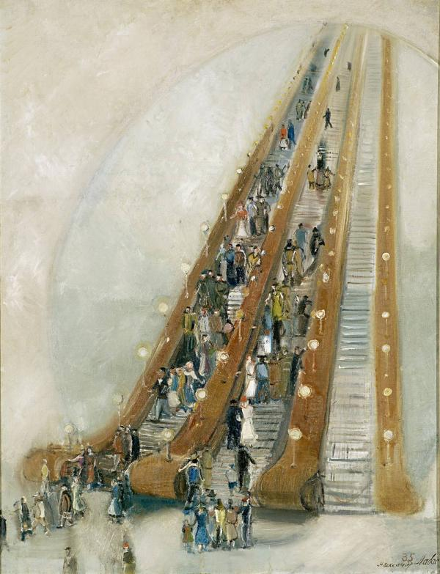
Илл. 18. А. Лабас. В метро (1935)
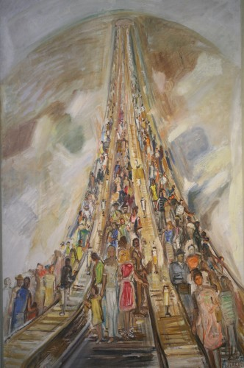
Илл. 19. А. Лабас. В метро (1972)

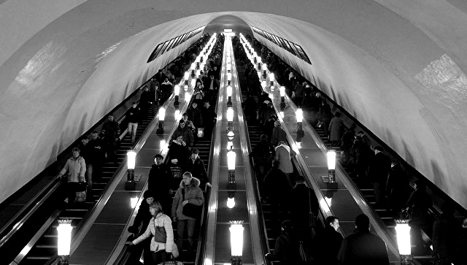

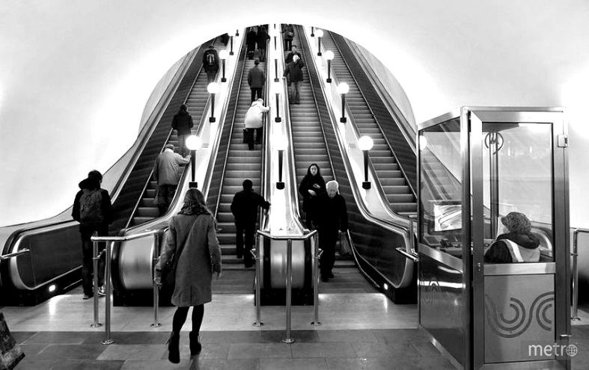

Илл. 20. Фотографии метро (исследование материала).

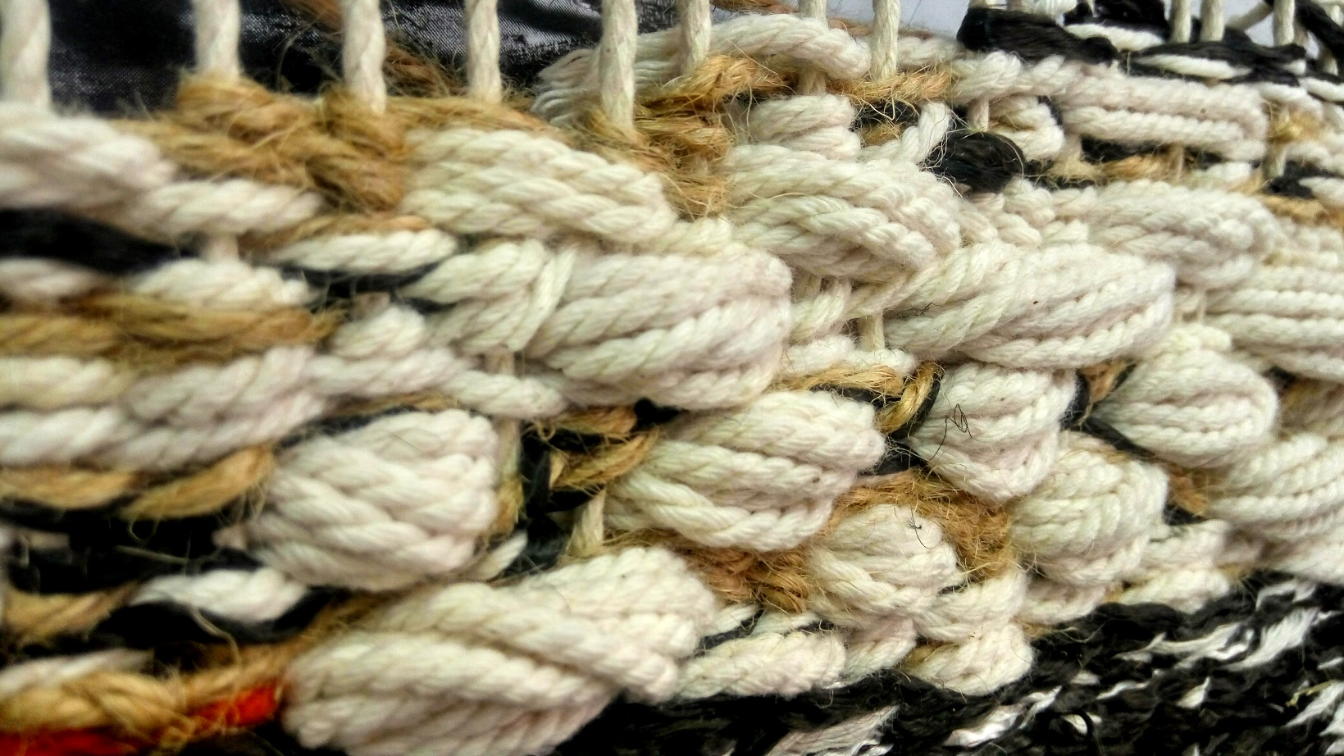

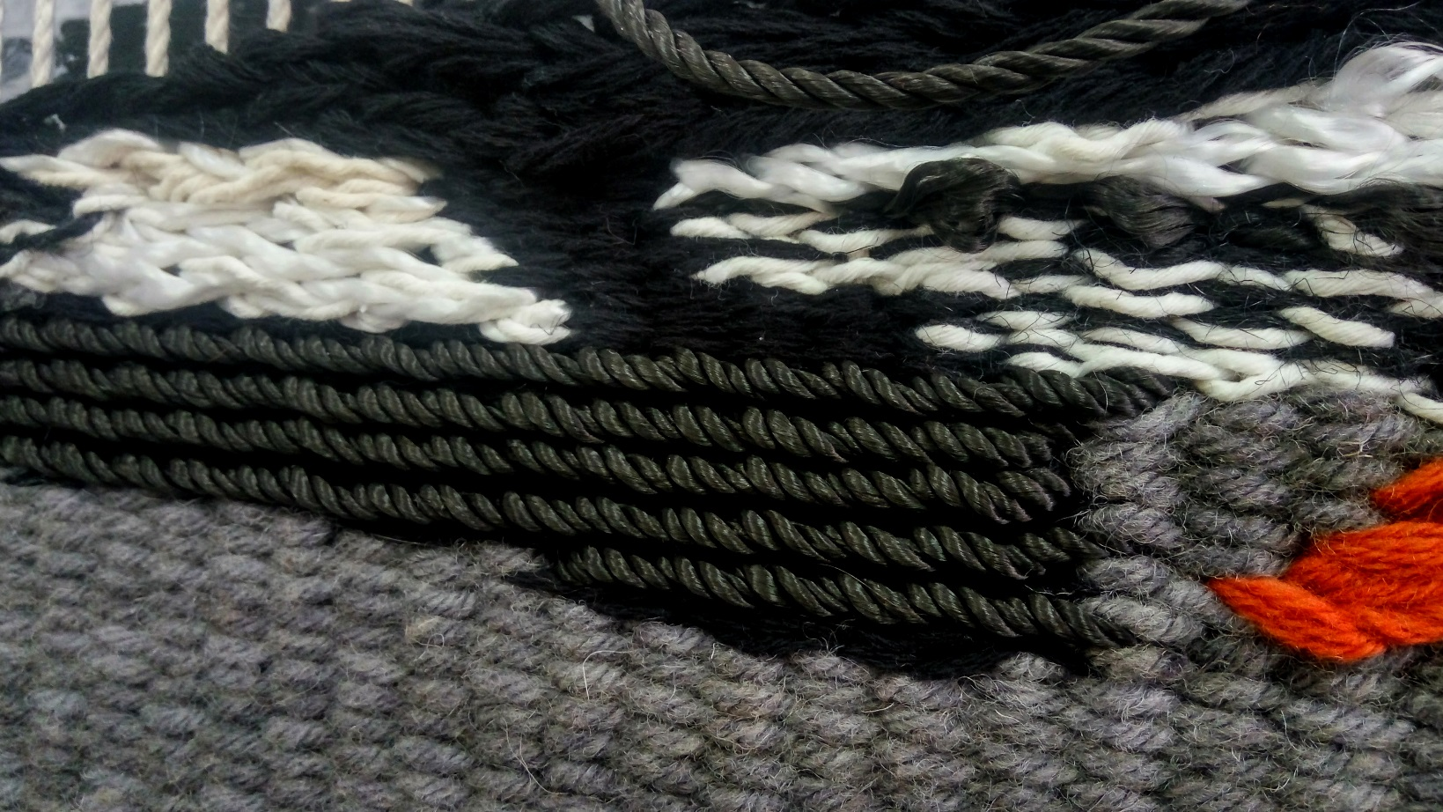

Илл. 21. Фактуры гобелена "Метро".
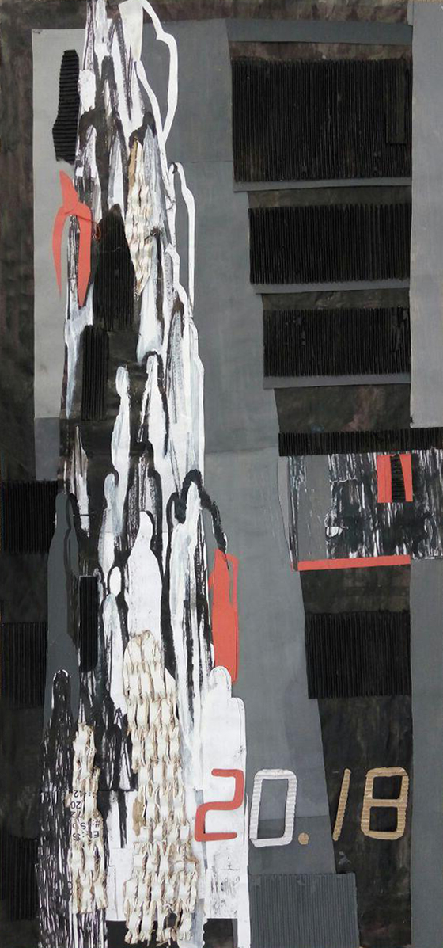

Илл. 22. Эскиз гобелена.
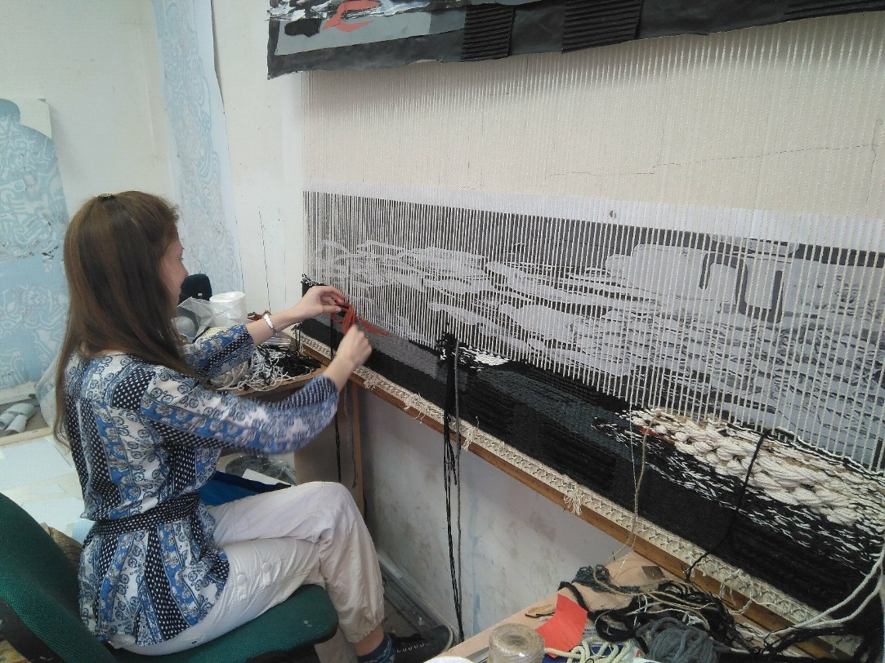

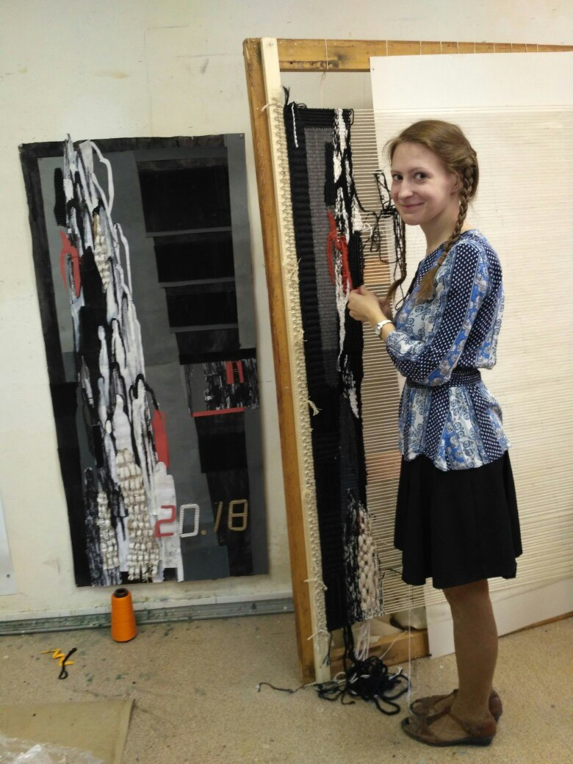

Илл. 23. Автор за работой

Дворкина И. М. Гобелен за десять вечеров. - М.: Культура и традиции. 1998.
Анри де Моран. История декоративно-прикладного искусства от древнейших времен до наших дней. - М.: Искусство. 1982.
Коршунова Т.Т. Русские шпалеры. Петербургская шпалерная мануфактура./ Коршунова Т.Т. – Л.: Художник РСФСР, 1975
Савицкая В. И. Превращение шпалеры. - М.: Галарт. 1995.
https://irinadvorkina.livejournal.com/
http://artanum.ru/
Техника " летающей иглы", или подкладных челноков, - это тонкий вытканный узор похожий на вышивку.
Длинные уточные прокидки, которые используются для создания рельефной поверхности.
Фактурные полосы, напоминающие цепочки или косички.
Объемные узлы, создающиеся путем обвязывания утка вокруг основы.

